江北区2021年上半年教师资格认定健康体检须知
- 体检日期
4月7日至4月19日之间的每个工作日的上午7:30—9：30。
- 体检时间
早上7：30开始 空腹抽血到10：00结束
三、体检项目
内科、外科、眼科、耳鼻喉科、口腔科、胸片CT、心电图、肝功能、血糖、血常规、尿常规、血压、身高体重、听力、嗅觉；幼儿园教师资格申请另含淋球菌、外阴阴道假丝酵母菌（念珠菌）、滴虫、梅毒螺旋体等检查。
需空腹项目：抽血。
四、体检地点
宁波市第九医院6号楼（急诊楼）三楼健康管理中心
地址：江北区祥北路68号。
公交线路：14路、368路可以直达，305路、306路到三和嘉园站下步行10分钟到达，13路、817路到广厦怡庭站再换乘14路，地铁4号线到洪大南路站下步行10分钟到达。
- 五体检流程
（一）接到教育局体检通知后，第一时间通过微信公众号“宁波市第九医院”预约体检，根据个人认定种类和实际情况选择教师资格认证、幼师教师资格认证、已婚幼师教师资格认证三者中的一个套餐。在填写单位时，请标注江北区教育局。
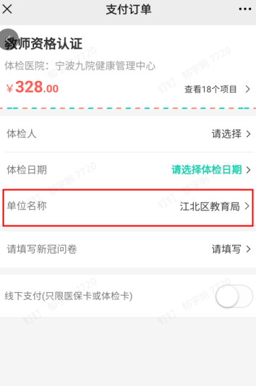
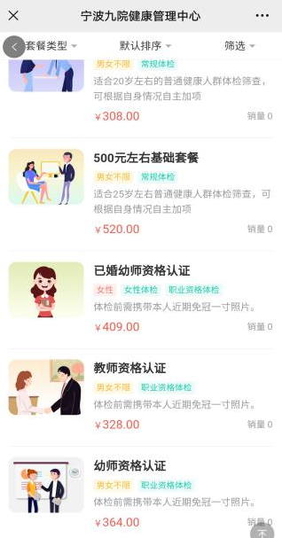

- 携带本人身份证，佩戴口罩，先到急诊楼3楼健康管理中心前台导检黄圈处排队，进行疫情防控相关检查：手消、查绿码、测体温等。
- 到三楼健康管理中心前台取号。
- 按号码顺序，凭身份证领取“体检指引单”。
- 再按“体检指引单”和“体检表”项目进行体检（拍胸部CT在1号楼一楼影像科，其他体检项目都在三楼ABCD区，按项目提示的房间号查找对应科室）。
- 全部项目完成后在体检表上签名确认。
（七）最后把体检指引单和体检表交到前台。
- 体检收费
收费标准：普通教师328元；已婚幼师409元；未婚幼师364元。
缴费方式：线上线下都可以，现金、支付宝、微信、医保卡历年余额都可以。
- 体检注意事项
（一）体检表既往病史一栏受检者必须确认签字（如既往病史没有，则在其他一栏中填写“无”）。
（二）体检前三天请注意饮食，不吃高脂、高蛋白及油腻或太甜、太咸的食物，少烟酒。不服用对肝、肾功能有损害的药物。请勿进行剧烈运动。
（三）体检前一晚8时后不吃东西，可以饮少量的清水，不喝咖啡、浓茶等刺激性饮料，不值班、不熬夜，保持充足睡眠。
（四）体检当天如有感冒、发烧、腹泻等急性病症，应去医院就诊，体检时间另行预约。
（五）体检当天空腹，不携带贵重物品，不穿紧身衣服，不穿带金属配饰的衣服，女性不要穿连衣裤，连裤袜。
（六）空腹抽血不宜超过10：30，有晕血、晕针的提前告诉采血人员，做好防护工作。
（七）女性月经期间留取尿标本，请告知医务人员，并在体检表左上角标注（经期）。
（八）已婚幼师有妇科体检项目，请避开月经期。怀孕妇女不能做有辐射的胸部CT检查。
（九）体检后务必保持留号手机畅通，需要复查或进一步检查的人员，医院会电话通知本人（具体异常结果按规定不能告知，请配合并理解），请按医院指定的时间携带身份证来复查或进一步检查。
（十）复查流程：取号→按号凭身份证领取指引单→缴费→检查→上交指引单。
（十一）复查结果不合格，医院会通知本人与教育局，体检合格的体检表统一交给教育局。
（十二）教师资格认定体检需完成所有项目，医生按教师资格认定体检标准出体检“合格”与“不合格”结论，请理解与配合。
（十三）未按医院规定时间来复查，引起的一切后果（体检不合格，无教师资格证）由体检者本人承担。
（十四）体检中心电话：前台0574--55012932；报告咨询0574--56803845。

宁波市第九医院健康管理中心
2021年4月2日

